Санкт-Петербургский исследовательский университет

информационных технологий, механики и оптики

**Практическая работа №7.**

**Применение структур.**

Выполнила:

Анисимова Ксения Алексеевна

Группа: К3120

Проверила: Филимонова И. А.

Санкт-Петербург

2019

**Цель работы:** научиться применять структуры.

**Задачи:**

1) Научиться создавать структуру Distance, определяющую длину в английской системе мер.

2) Научиться передавать структуры в функцию по ссылке.

3) Научиться пользоваться массивом структур.

**Ход работы:**

1) Создана программа, в которой объявлена структура Distance, которая имеет поля, хранящие количество футов и дюймов.

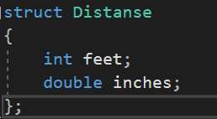

Рисунок 1 – Объявление структуры Distance.

Прописаны функции сложения двух переменных типа Distance, ввода значений футов и дюймов с клавиатуры и вывода информации о переменной структуры. В функции main () созданы три переменные типа Distance, в одну из них присвоен результат сложения двух других, после чего производится вывод значений трёх переменных.

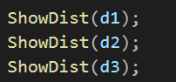

Рисунок 2 – Вывод значений трёх переменных с помощью функции, находящейся вне структуры.

Определение функции ShowDist перенесено в структуру и её вызов организован так, как показано на рисунке 3.

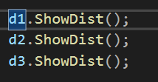

Рисунок 3 - Вывод значений трёх переменных с помощью функции, находящейся внутри структуры.

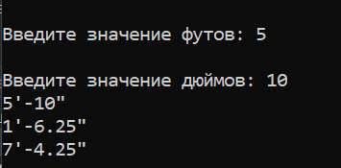

Рисунок 4 – Результат работы программы.

2) Изменён тип передачи структурной переменной в функцию для экономии времени и памяти. Использовалась передача объекта типа структура не по значению, а по ссылке.



Рисунок 5 – Пример передачи структурной переменной в функцию по ссылке.

3) Создан массив переменных типа Distance. Организован ввод с клавиатуры размера массива и значений его членов и вывод на экран.

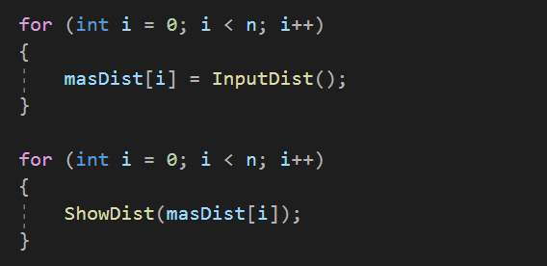

Рисунок 7 – Ввод и вывод значений футов и дюймов для элементов массива.

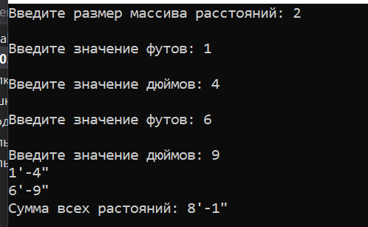

Рисунок 8 – Результат работы программы

**Вывод:** в ходе работы изучено применение структур, изучен механизм передачи её в функцию по ссылке и изучен механизм использования массива структур.